**Mocninné fce – test nanečisto**

1. Přiřaďte k danému grafu funkce její předpis (zakroužkujte) a doplňte uvedené vlastnosti funkce:

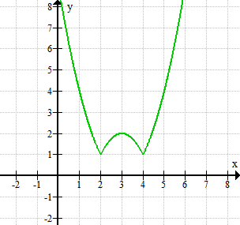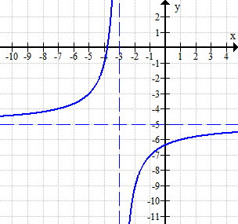

funkce *f* funkce *g*

*f: g:*

$y=\frac{-4}{x-3}-5$ $y=\left|{\left(x+3\right)}^{2}-1\right|$

$y=-\frac{4}{x+3}-5$ $y=\left|{-\left(x+3\right)}^{2}+3\right|$

$y=\frac{4}{x-3}-5$ $y=\left|{\left(x-3\right)}^{2}\right|+3$

$y=\frac{4}{x+3}-5$ $y=\left|{\left(x-3\right)}^{2}-1\right|+1$

*f g*

|  |  |  |
| --- | --- | --- |
| Definiční obor |  |  |
| Obor hodnot |  |  |
| Monotónní ano(jak)/ne |  |  |
| Prostá ano/ne |  |  |
| Lichá/sudá |  |  |
| Omezená |  |  |

1. Převeďte předpis funkce do vrcholového tvaru, určete souřadnice vrcholu jejího grafu:

$y=-x^{2}-6x-13$.